2.13 Wissens- und Informationsmanagementsystem "Infomarktplatz"
Projectile beinhaltet optional ein webbasiertes Informationssystem für das Wissensmanagement. Jeder Benutzer nimmt an der Pflege der Informationen bzw. Beiträge im Infomarktplatz teil. Im normalen Betrieb braucht das System also keinen Moderations- oder Redaktionsaufwand.
Der Einstieg erfolgt über eine Suchmaske, die auch die beliebtesten und neuesten Informationen anzeigt. Entweder wird hier auf eine Information verlinkt oder ein Begriff in die Suchmaschine eingegeben.
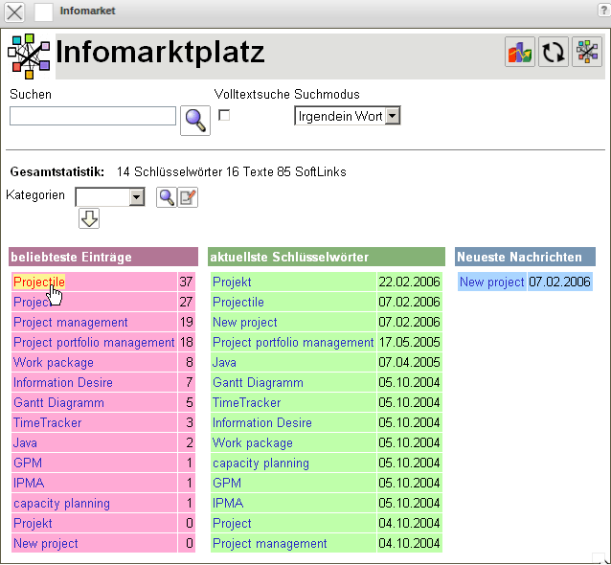
Im folgenden Beispiel werden alle direkten und indirekten Informationen zum Thema Projectile aufgelistet Die Informationen werden durch Verknüpfungen zur Basis von „Wissen“. Im Infomarktplatz gibt es HardLink- und SoftLink-Verknüpfungen.
Im obigen Beispiel sind die Wörter Projektmanagement und Information Desire HardLinks, die entweder auf einen anderen Eintrag im Infomarktplatz hinweist oder einen anderen Benutzer auffordert Informationen zu diesem Eintrag beizusteuern. Die URL (www.infodesire.com) und der Verweis auf ein Projectile-Dokument (Projekt EP) sind ebenfalls HardLinks, referenzieren allerdings nicht auf direkte Informationen im Infomarktplatz, sondern auf eine Homepage und ein Projektdokument im System.
Die Begriffe auf der rechten Seite (Projekt, Projektportfolio-Management, Projektmanagement, Information Desire) sind sogenannte SoftLinks und kennzeichnen Informationen, die vom aktuellen Eintrag heraus aufgerufen worden sind. Wie im menschlichen Gehirn werden häufig benutzte Verknüpfungen stärker hervorgehoben. Das heißt, diese Verknüpfungen erscheinen weiter oben in der Linkliste und sind so leichter zu finden.


